综合题组1、力的合成与分解

(时间：90分钟，满分：100分)

一、单项选择题(本题共7小题，每小题5分，共35分．在每小题给出的四个选项中，只有一个选项正确．)
1．有三个力，一个力是12 N，一个力是6 N，一个力是7 N，则关于这三个力的合力，下列说法正确的是( )
A．合力的最小值为1 N B．合力的最小值为0
C．合力不可能为20 N D．合力可能为30 N
2．在同一平面内有n个力作用在一个物体上，其合力为零．现在将其中的一个力F₁在该平面内顺时针转过60°，其余的力均不变，则此时物体受的合力大小为( )
A.$\sqrt{2}$F₁ B．F₁
C．2F₁ D．2$\sqrt{2}$F₁
3．如图所示，一只质量为m的蚂蚁在半径为R的半球形碗内爬行，在距碗底高$\frac{R}{2}$的P点停下来，若重力加速度为g，则它在P点受到的摩擦力大小为( )

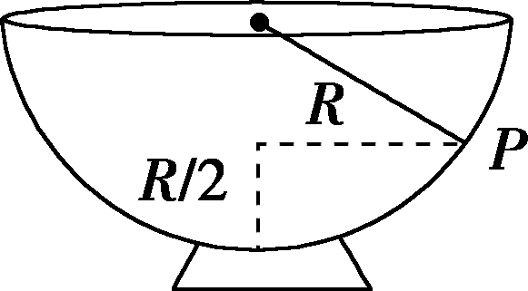
A.$\frac{1}{2}$mg B.$\frac{\sqrt{2}}{2}$mg
C.$\frac{\sqrt{3}}{2}$mg D．mg

4.如图所示，一根不可伸长的轻绳穿过轻滑轮，两端系在高度相等的A、B两点，滑轮下挂一物体，不计轻绳和轻滑轮之间的摩擦．现让B缓慢向右移动，则下列说法正确的是( )
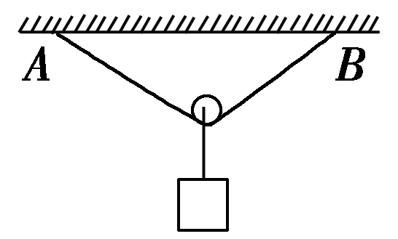
A．随着B向右缓慢移动，绳子的张力减小
B．随着B向右缓慢移动，绳子的张力不变
C．随着B向右缓慢移动，滑轮受绳AB的合力变小
D．随着B向右缓慢移动，滑轮受绳AB的合力不变

5．学习了力学知识之后，某小组举行了一次悬挂重物的比赛，以下四种悬挂方案中，OA绳均足够结实，OB绳所能承受的最大拉力为T，其中所能悬挂重物最重的是( )
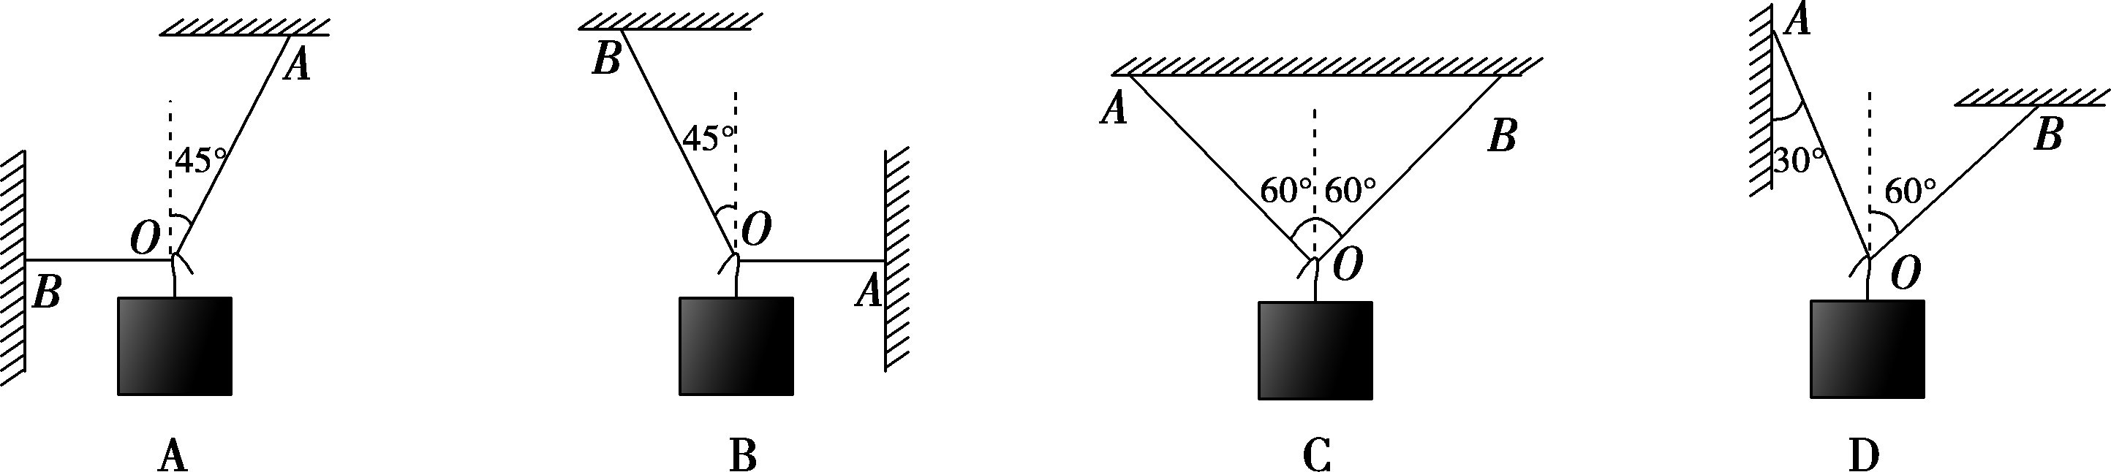

6.如图所示，AB、AC两光滑斜面互相垂直，AC与水平面成30°角．若把球O的重力按照其作用效果分解，则两个分力的大小分别为( )
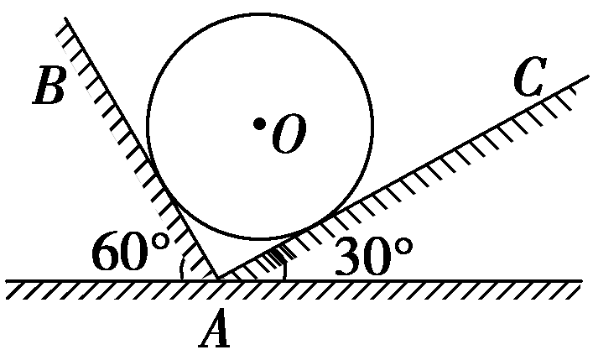
A.$\frac{1}{2}$G，$\frac{\sqrt{3}}{2}$G B.$\frac{\sqrt{3}}{3}$G，$\sqrt{3}$G
C.$\frac{\sqrt{2}}{3}$G，$\frac{\sqrt{2}}{2}$G D.$\frac{\sqrt{2}}{2}$G，$\frac{\sqrt{3}}{2}$G
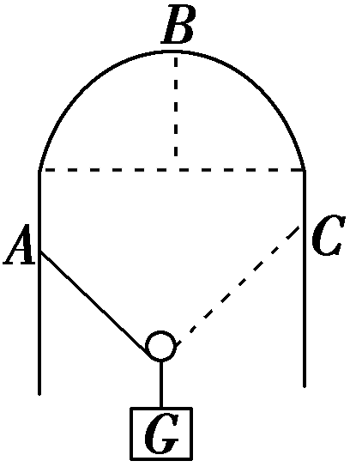
7.如图所示的屋顶为半球形，因特殊原因要执行维修任务，在竖直放置的穹形光滑支架上，一根不可伸长的轻绳通过轻质滑轮悬挂一重物G.现将轻绳的一端固定于支架上的A点，另一端从C点(C点与A点等高)沿支架缓慢地向B点靠近．则下列说法正确的是( )
A．绳中拉力大小先不变后变大
B．绳中拉力大小先不变后变小
C．重物对轻质滑轮的拉力先不变后变大
D．重物对轻质滑轮的拉力先不变后变小
二、多项选择题(本题共5小题，每小题5分，共25分．在每小题给出的四个选项中，有多个选项符合题意．)
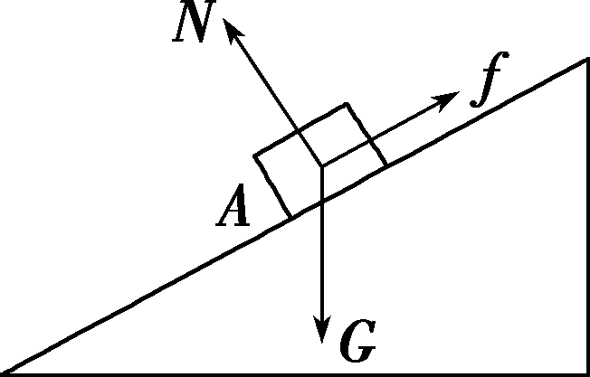
8．如图所示，物块A静止于固定的斜面上，A所受的重力为G，支持力为N，摩擦力为f.下列说法正确的是( )
A．G与N的合力方向沿斜面向下
B．物块对斜面的作用力竖直向下
C．减小斜面倾角，f保持不变
D．N和f是一对相互作用力
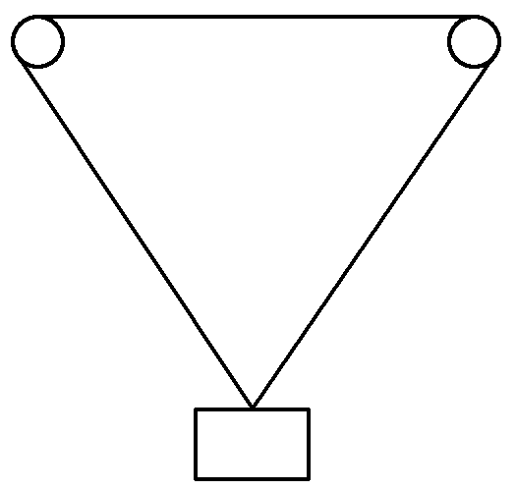
9.如图所示，相隔一定距离的两个相同圆柱体固定在同一水平高度处，一轻绳套在两圆柱体上，轻绳下端悬挂一物体，绳和圆柱体之间的摩擦忽略不计．现增加轻绳长度，而其他条件保持不变，则( )
A．轻绳对物体的作用力的合力将变大
B．轻绳对物体的作用力的合力将不变
C．轻绳的张力将变大
D．轻绳的张力将变小
10．两个共点力F₁与F₂，其合力为F，则( )
A．合力一定大于任一分力
B．合力有可能小于某一分力
C．分力F₁增大，而F₂不变，且它们的夹角不变时，合力F一定增大
D．当两分力大小不变时，增大两分力的夹角，则合力一定减小
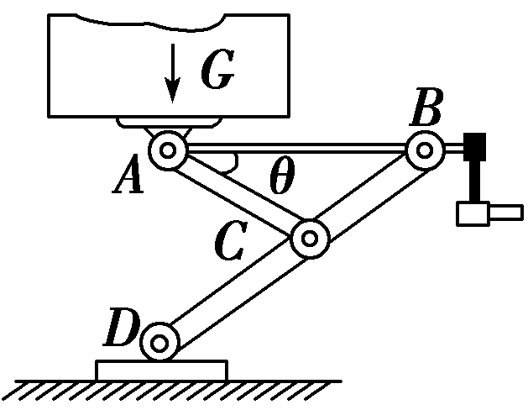
11.如图所示是一种常用的“千斤顶”示意图，摇动手柄能使螺旋杆转动并保持水平，而A、B间距离发生变化，重物就能被顶起或下降．若物重为G，杆AB与AC之间的夹角为θ，不计“千斤顶”本身的重量，则下列说法正确的是( )
A．“千斤顶”螺旋杆AB的拉力大小为Gsin θ
B．“千斤顶”螺旋杆AB的拉力大小为Gcot θ
C．重物升得越高，摇动手柄用力越来越小
D．重物升得越高，AC所受压力越大
12．如图甲为我们生活中斧子劈开树桩的实例，树桩容易被劈开是因为楔形的斧锋在砍进木桩时会产生很大的侧向压力．为了分析斧子对木桩的侧向压力，可简化成如图乙所示的图示，已知斧子是竖直向下且对木桩施加一个竖直向下的力F，斧子楔形的夹角为θ，不计斧子的重力，则( )
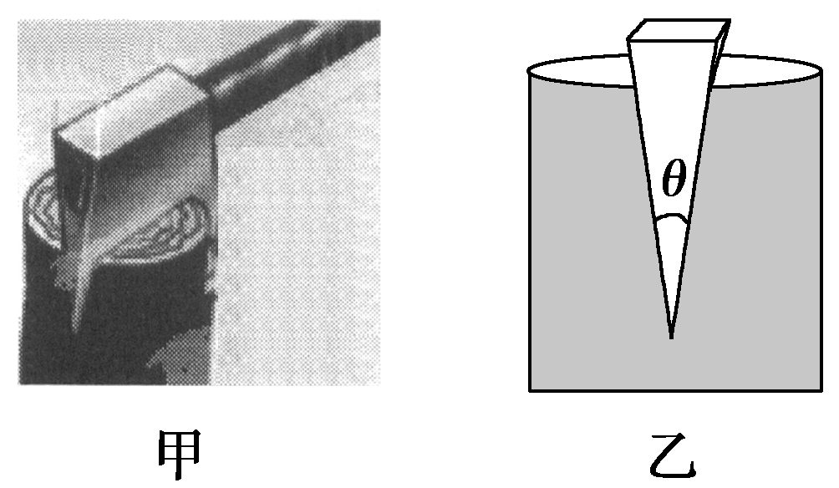
A．斧子对木桩的侧向压力大小为$\frac{F}{2sin（θ/2）}$
B．斧子对木桩的侧向压力大小为$\frac{F}{2sin θ}$
C．当斧锋夹角θ越大时，斧子对木桩的侧向压力越大
D．当斧锋夹角θ越小时，斧子对木桩的侧向压力越大
三、实验题(本大题共1小题，共10分，按题目要求解答)
13.某同学用如图所示的实验装置来验证“力的平行四边形定则”．弹簧测力计A挂于固定点P，下端用细线挂一重物M.弹簧测力计B的一端用细线系于O点，手持另一端向左拉，使结点O静止在某位置．分别读出弹簧测力计A和B的示数，并在贴于竖直木板的白纸上记录O点的位置和拉线的方向．
(1)本实验用的弹簧测力计示数的单位为N，图中A的示数为________N.
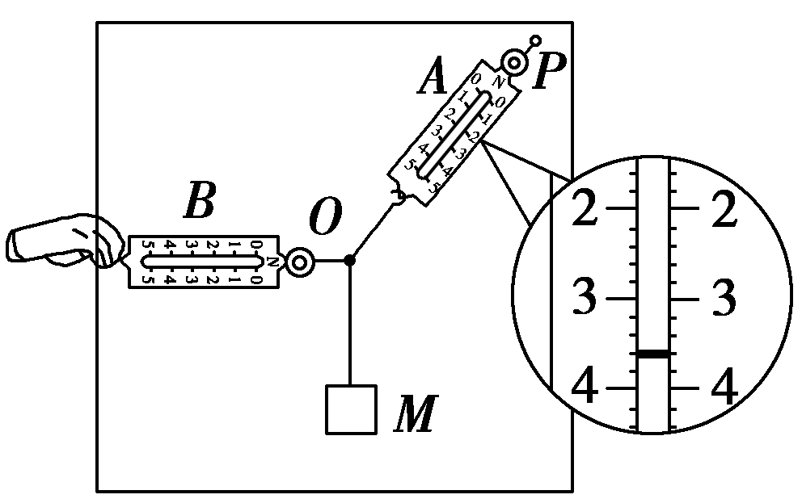
(2)下列不必要的实验要求是________．(请填写选项前对应的字母)
A．应测量重物M所受的重力
B．弹簧测力计应在使用前校零
C．拉线方向应与木板平面平行
D．改变拉力，进行多次实验，每次都要使O点静止在同一位置
(3)某次实验中，该同学发现弹簧测力计A的指针稍稍超出量程，请您提出两个解决办法．
①________________________________________________________________________.
②________________________________________________________________________.
四、计算题(本大题共3小题，共30分．解答应写出必要的文字说明、方程式和重要演算步骤，只写出最后答案的不能得分，有数值计算的题，答案中必须明确写出数值和单位)
14．(8分)如图所示，物体受到大小相等的两个拉力作用，每个拉力都是20 N，夹角是60°，求这两个力的合力．
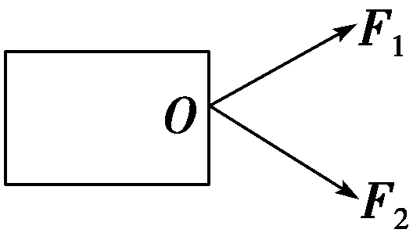

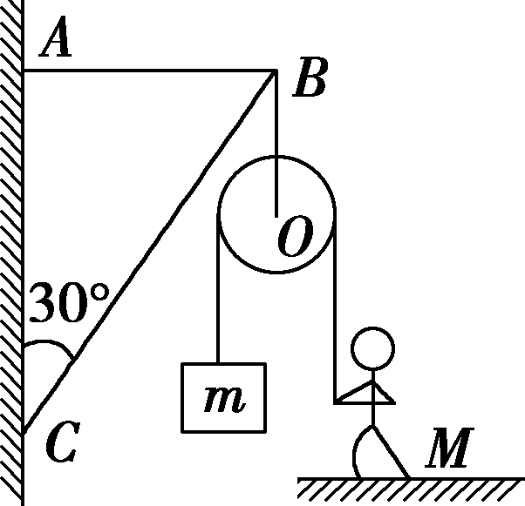
15.(10分)如图所示，轻杆BC的C点用光滑铰链与墙壁固定，通过水平细绳AB使轻杆与竖直墙壁保持30°的夹角．若在B点悬挂一个定滑轮(不计重力)，某人用它匀速地提起重物．已知重物的质量m＝30 kg，人的质量M＝50 kg，g取10 m/s²，$\sqrt{3}$取1.73，求：
(1)此时地面对人的支持力；
(2)轻杆BC和细绳AB所受力的大小．

16．(12分)如图所示，质量为m₁的物体甲通过三段轻绳悬挂，三段轻绳的结点为O，轻绳OB水平且B端与放置在水平面上的质量为m₂的物体乙相连，轻绳OA与竖直方向的夹角θ＝37°，物体甲、乙均处于静止状态．(已知sin 37°＝0.6，cos 37°＝0.8，tan 37°＝0.75，g取10 m/s²，设最大静摩擦力等于滑动摩擦力)求：
(1)轻绳OA、OB受到的拉力是多大？
(2)物体乙受到的摩擦力是多大？方向如何？
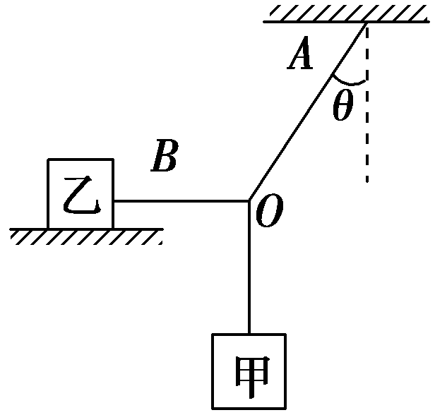
(3)若物体乙的质量为m₂＝4 kg，物体乙与水平面之间的动摩擦因数μ＝0.3，则欲使物体乙在水平面上不滑动，物体甲的质量m₁最大不能超过多少？

综合题组1、力的合成与分解
参考答案与解析
1．解析：选B.三个力方向相同时合力最大F_{max}＝25 N，6 N、7 N两力的合力范围1 N≤F_{合}≤13 N，当合力F_{合}＝12 N、方向与第三个力相反时，三力的总合力为零，即三力的总合力范围是0≤F_{总}≤25 N，故选B.
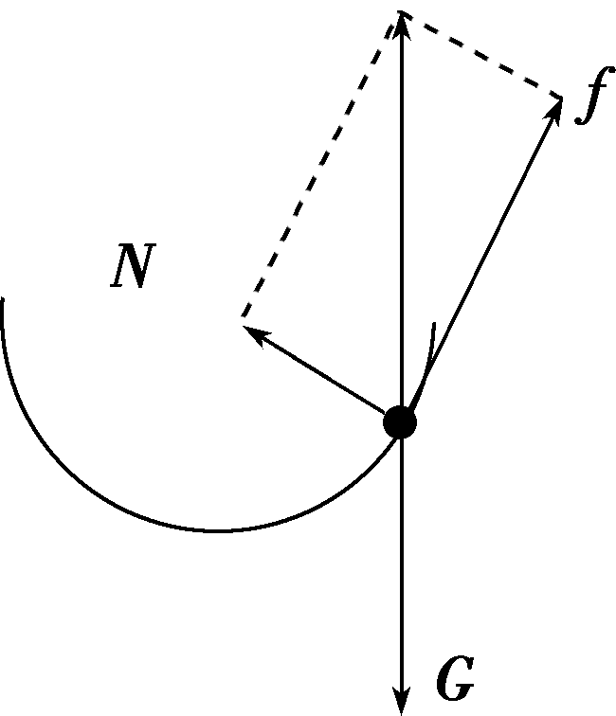
2．解析：选B.n个力平衡中任意n－1个力的合力与第n个力等值、反向、共线，故除F₁外的n－1个力的合力大小等于F₁，方向与F₁反向，故等效成物体受两个互成120°的大小等于F₁的力作用；根据平行四边形定则可知，两个大小相等且互成120°的力合成时，合力在两个分力的角平分线上，大小等于分力，故此时物体所受到的合力大小为F₁；故选B.
3．解析：选C.对蚂蚁受力分析如图所示，支持力与摩擦力的合力与重力大小相等方向相反；已知其离最低点为$\frac{R}{2}$，由几何关系可知支持力与竖直方向夹角为60°，由几何关系可知，摩擦力f＝mgsin 60°＝$\frac{\sqrt{3}}{2}$mg；故选C.

4．解析：选D.随着B向右缓慢移动，AB绳之间夹角逐渐增大，而滑轮所受绳AB的合力始终等于物体的重力，保持不变，故绳子的张力逐渐增大，故选D.
5．解析：选D.由力的合成可知：A能悬挂重物最重为T；B能悬挂重物最重为$\frac{\sqrt{2}}{2}$T；C能悬挂重物最重为T；D能悬挂重物最重为2T.故选D.
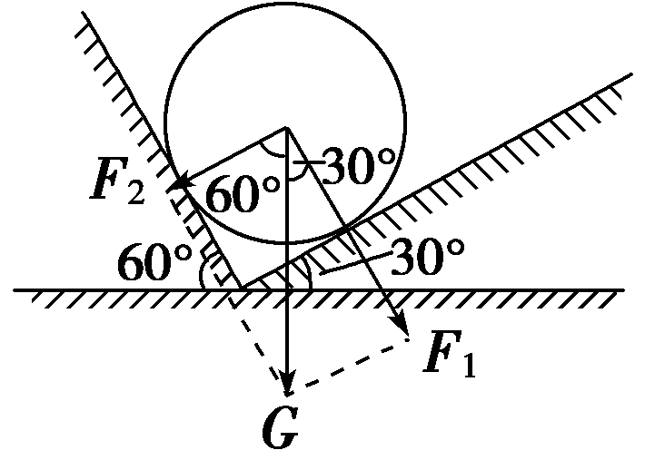
6． 解析：选A.对球所受重力进行分解如图所示，由几何关系得F₁＝Gsin 60°＝$\frac{\sqrt{3}}{2}$G，F₂＝Gsin 30°＝$\frac{1}{2}$G，故选A.

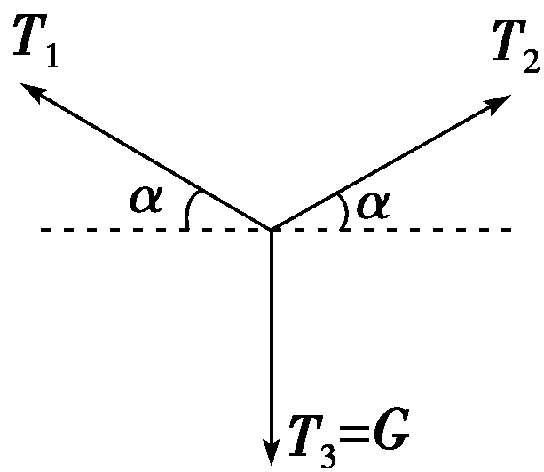
7．解析：选B. 分析轻质滑轮的受力如图所示，由滑轮模型的特点可知T₁＝T₂，根据T₁、T₂的合力与G等大反向，且T₁＝T₂；所以T₁＝T₂＝$\frac{G}{2sin α}$，从C点到半圆周上，轻绳与水平方向的夹角不变所以拉力大小不变，再沿支架缓慢地向B点靠近时，轻绳与水平方向的夹角增大，所以选项B正确，A错误，重物对轻质滑轮的拉力不变，所以选项C、D错误．
8．解析：选AB .G与N的合力方向与摩擦力方向相反，即沿斜面向下，选项A正确；物块处于静止状态，那么合力肯定为0，而物块除受到重力作用外，其他的力全部都是斜面给予的，而物块所受的重力和斜面对物块的作用力应该大小相等，方向相反，所以物块对斜面的作用力竖直向下，选项B正确；由mgsin θ＝f可知，减小斜面倾角θ，f减小，选项C错误；N和f不是一对相互作用力，选项D错误．
9．解析：选BD. 增加轻绳长度，则两轻绳的夹角减小，轻绳对物体的作用力的合力仍等于物体重力，则轻绳的张力变小，选项BD正确．
10．解析：选BD. 用作图法比较．如图甲所示，合力F比两分力F₁、F₂都小．如图乙所示，F₁、F₂夹角不变，F₂不变，F₁增大时，合力F减小．如图丙所示，F₁、F₂是两共点力，以F₁的箭头O′为圆心，以F₂的大小为半径作圆，F₂的箭头可从A点沿圆弧向A′点滑动，表明F₁、F₂的夹角在增大，合力F的箭头从A点沿圆弧逆时针向A′点滑动，所以F₂逆时针转动时，F逆时针转动，从图可知，合力F越来越小．正确答案为B、D.
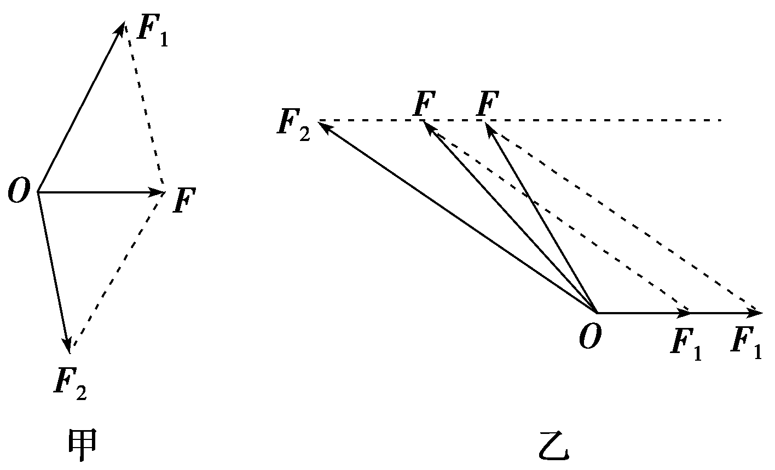

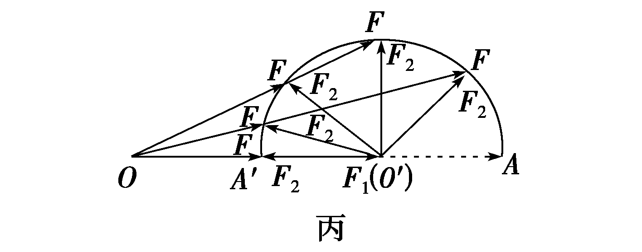

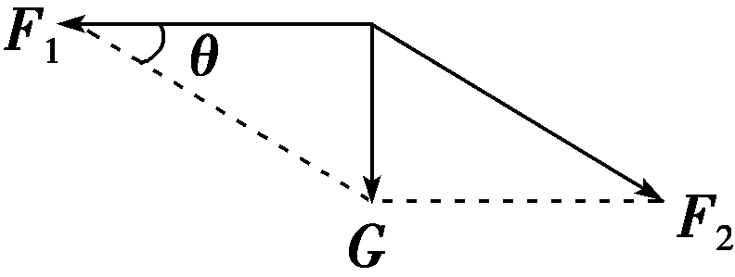
11．解析：选BC. 将重力G分解到沿BA方向拉AB杆的力F₁和沿AC方向的压AC杆的力F₂，即得F₁＝Gcot θ，F₂＝$\frac{G}{sin θ}$，重物升得越高，θ越来越大，所以F₁和 F₂均越来越小，即BC选项正确，AD选项错误．
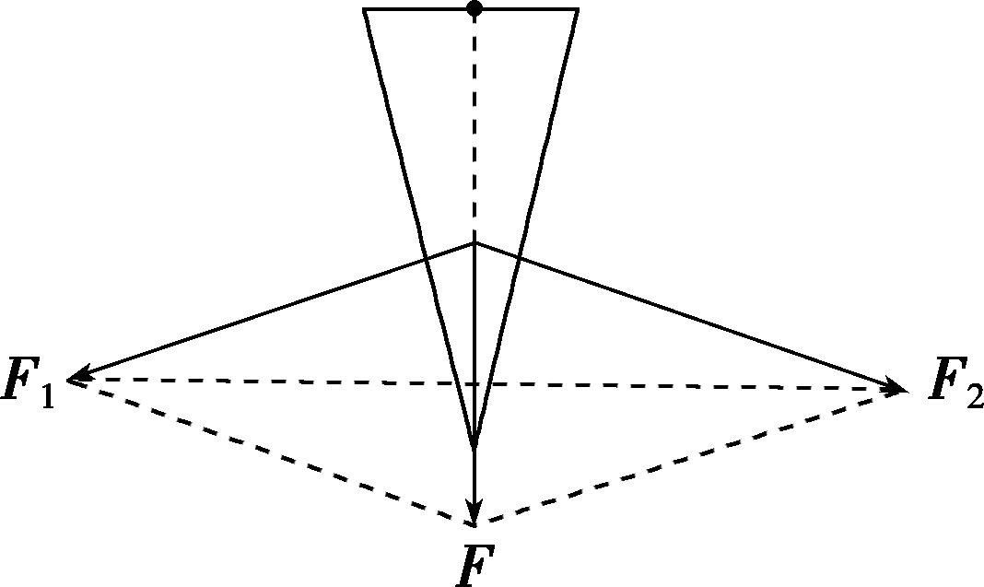
12．解析：选AD.由图可知，2F₁sin$\frac{θ}{2}$＝F，即斧子对木桩的侧向压力大小为F₁＝$\frac{F}{2sin（θ/2）}$，选项A正确，B错误；根据F₁＝$\frac{F}{2sin（θ/2）}$可知，当斧锋夹角θ越小时，斧子对木桩的侧向压力越大，选项C错误，D正确；故选AD.

13．解析：(1)由图知弹簧测力计的分度值为0.2 N，按“二分之一”估读法可知小数点后保留一位，故读得结果为3.6 N.
(2)本实验中是利用平衡条件确定两拉力的合力——与重物M所受重力等值反向，故A是必要的．因弹簧测力计的零点误差影响到各拉力的测量值，且不能保证各拉力的真实值之比与测量值之比相等，故B也是必要的．因只有拉线方向与木板平行时才能保证各力在竖直板上记录的方向与真实方向相同，故C亦是必要的．由于本实验中只需测出两拉力的大小和方向以及重物的重力即可验证平行四边形定则，而测力计A的拉力不同时O点的位置就不同，故不可能也无必要使O点静止在同一位置，答案为D.
(3)见答案．
答案：(1)3.6 (2)D
(3)①改变弹簧测力计B拉力的大小；
②减小重物M的质量．
(或将A更换成较大量程的弹簧测力计、改变弹簧测力计B拉力的方向等)
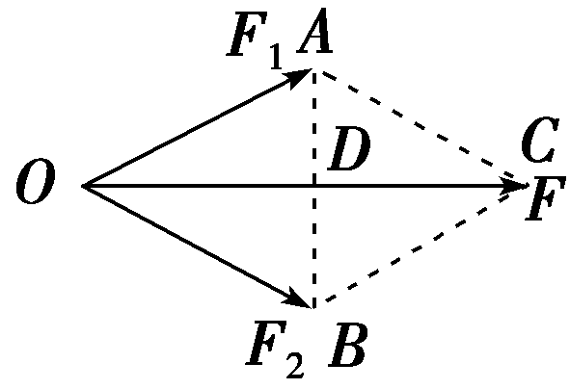
14．解析：由于两个力大小相等，且夹角为60°，所以作出的平行四边形是菱形，可用计算法求得合力F，如图所示．(3分)
F＝2F₁ cos 30°＝$\sqrt{3}$F₁＝34.6 N．(5分)
答案：大小为34.6 N，方向沿F₁、F₂夹角的平分线
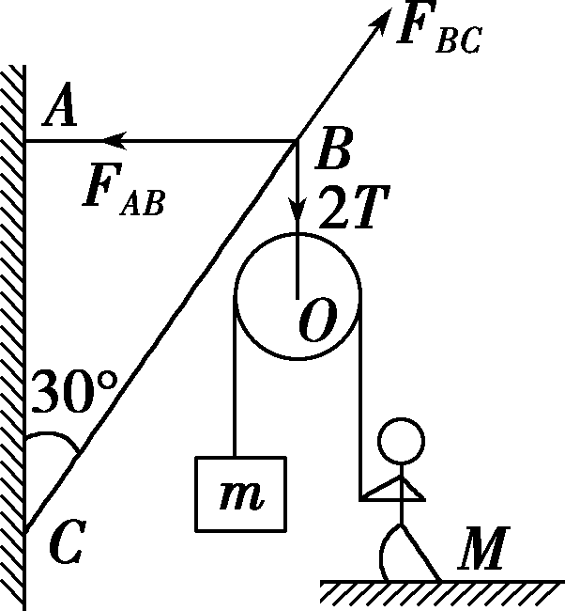
15．解析：(1)人受到重力、支持力和绳子的拉力，有：
Mg＝N＋T，T＝mg(3分)
解得：N＝Mg－T＝Mg－mg＝200 N．(2分)
(2)BO绳的拉力T′＝2T＝2mg＝600 N(1分)
根据共点力平衡得：
F_{AB}＝2T·tan 30°＝200$\sqrt{3}$ N．(2分)
F_{BC}＝$\frac{2T}{cos 30°}$＝400$\sqrt{3}$ N．(2分)
答案：(1)200 N (2)F_{BC}＝400$\sqrt{3}$ N F_{AB}＝200$\sqrt{3}$ N
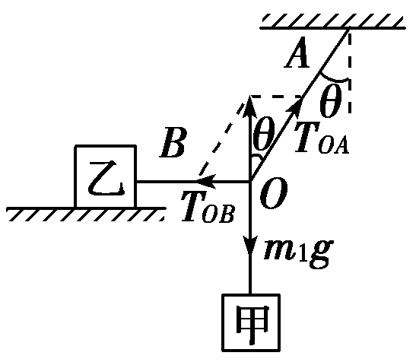
16．解析：(1)如图所示，对结点O进行受力分析，
T_{OA}＝$\frac{m1g}{cos θ}$＝$\frac{5}{4}$m₁g(2分)
T_{OB}＝m₁gtan θ＝$\frac{3}{4}$m₁g.(2分)
(2)f＝T_{OB}＝$\frac{3}{4}$m₁g，方向水平向左．(3分)
(3)f_{m}＝μm₂g＝0.3×40 N＝12 N，(2分)
当T_{OB}＝$\frac{3}{4}$m₁g＝f_{m}＝12 N时，m₁＝1.6 kg，即物体甲的质量m₁最大不能超过1.6 kg.(3分)
答案：(1)$\frac{5}{4}$m₁g $\frac{3}{4}$m₁g (2)$\frac{3}{4}$m₁g 水平向左
(3)1.6 kg

